为便于充电桩维护对通讯结构的要求

- 通讯结构如下：
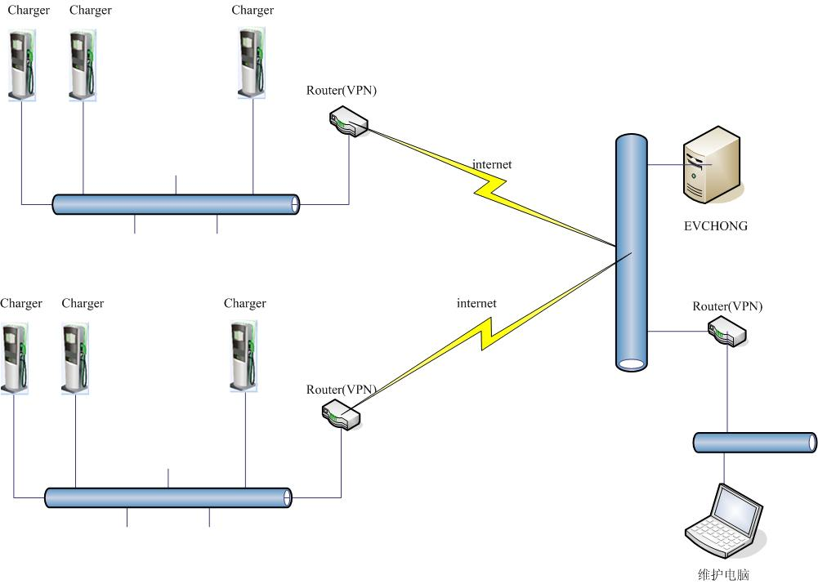

- 为便于充电桩远程进行维护，希望满足下面要求：
  - 充电桩上传heartbeat报文中增加充电桩获取的本地IP地址数据。
  - 后台软件需记录当前每个充电桩的充电桩编号和充电桩的本地IP地址。
  - 采用有VPN功能的路由器进行组网，维护电脑和充电桩通过公网组成局域网。实现维护电脑可访问充电桩提供指定端口（20，21，23）网络服务。

